МУНИЦИПАЛЬНОЕ ОБЩЕОБРАЗОВАТЕЛЬНОЕ УЧРЕЖДЕНИЕ
СРЕДНЯЯ ОБЩЕОБРАЗОВАТЕЛЬНАЯ ШКОЛА
ИМЕНИ ГЕРОЯ СОВЕТСКОГО СОЮЗА ИВАНА ИВАНОВИЧА ПУШАНИНА С. ПУШАНИНА
БЕЛИНСКОГО РАЙОНА ПЕНЗЕНСКОЙ ОБЛАСТИ

442258, Пензенская область, Белинский район, с. Пушанино, ул. Пригородная, 146,
ИНН 5810004860 ОГРН 1025801070470
тел. (84153) 3-53-49
Отчет
о реализации регионального культурно - образовательного проекта «Культурная суббота»
январь 2023г.
МОУ СОШ им. И.И.Пушанина с. Пушанина Белинского района Пензенской области

№п/п | Муниципалитет | Дата проведения | Место проведения.  Тема мероприятия | Образовательная организация | Количество учащихся, посетивших мероприятие по Пушкинской карте | Целевая аудитория, количество участников
1 | Белинский | 18.01.2024 г. | Белинский район  Музей-заповедник «Тарханы»  Представление «Новогоднее приключение Бременских музыкантов» | МОУ СОШ им. И.И.Пушанина с. Пушанина Белинского района Пензенской области | 18 | 1-11 классы  85 ч.
2 | г. Москва | 19.01.2024 г. | г. Москва  ВДНХ  Международная выставка-форум «Москва» |  | - | 8-11 класс  15 ч.
№ п/п | Класс | Мероприятие | Ссылка на публикацию
1 | 1-11 классы | Белинский район  Музей-заповедник «Тарханы»  Представление «Новогоднее приключение Бременских музыкантов»  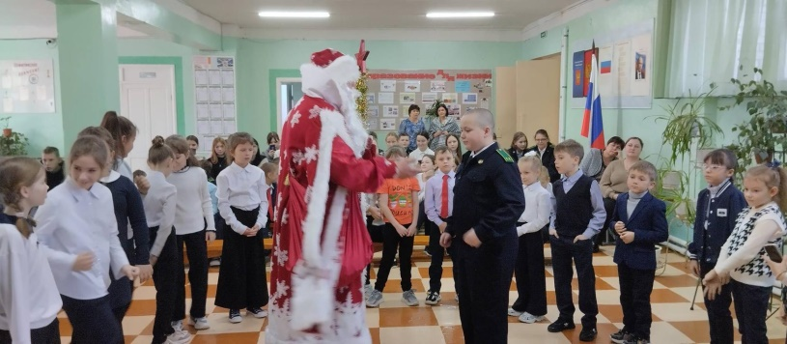  Приезд сотрудников музея-заповедника «Тарханы» в нашу школу накануне Крещенского сочельника стал уже доброй традицией. В этом году сотрудники показали представление «Новогоднее приключение Бременских музыкантов». Фойе со зрителями, превратился в театр, на сцене которого разыгрывали настоящее представление. Ребята в полной мере продемонстрировали свои актёрские способности. Песни и танцы сменяли друг друга. Час пролетел как один миг. И,конечно, каждый ребенок получил сладкий подарок. Данное мероприятие ученики старших классов могли оплатить Пушкинской картой. Большое спасибо сотрудникам музея-заповедника «Тарханы» за настоящий праздник, который они подарили нашим учащимся. Эта тёплая встреча ещё долго останется в наших сердцах. | https://bel-pushanino.penzschool.ru/news-svc/item?id=554086&lang=ru&type=news&site_type=school
2 | 8-11  классы | 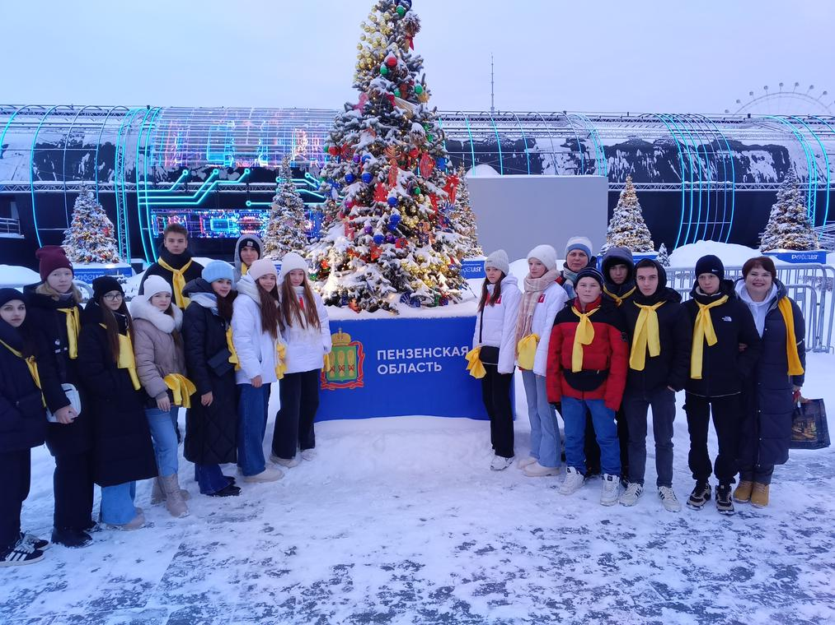  Можно ли совершить путешествие от Калининграда до Камчатки, от Кавказа до северных морей за один день? В реальности, конечно, нет. Ученики и учителя Пушанинской школы сделали это, посетив Международную выставку - форум «Россия» на ВДНХ. На выставке все самое лучшее, что есть в стране. Изо всех уголков России здесь собрали самые знаковые достижения последних лет в науке, промышленности, культуре. Здесь демонстрируются уникальные традиции народов нашей страны. Каждый регион со своим орнаментом и узором, все вместе - единое целое. Ребята приняли участие в различных мастер – классах, викторинах, играх. Попробовали себя в роли телеведущих различных телевизионных каналов. Смогли увидеть красоты нашей страны с высоты птичьего полета и опуститься на дно самого глубокого озера Байкал.  Ученики и учителя с удовольствием посетили павильон VK. Это место встречи технологий и людей. В мультимедийной зоне мы увидели, как менялась социальная сеть и ее контент за все время своего существования. Никого не оставил равнодушным павильон «Атом». Павильон «АТОМ» — самый крупный в России просветительский комплекс, посвященный истории ядерной эпохи. История и наука здорово переплетаются в музее Росатома. Он показывает как шаг за шагом создавался советский атомный проект, развивалась атомная энергетика и промышленность в Советском Союзе, а затем России.  Это было невероятно интересное экспресс-путешествие по всем регионам нашей необъятной страны. Когда все они собрались под одной крышей, стало по-настоящему понятно, как же нас много, какие мы все разные, какая огромная и дружная Россия! | https://bel-pushanino.penzschool.ru/news-svc/item?id=555541&lang=ru&type=news&site_type=school

